单位名称 | 德州旭成陶瓷有限公司
单位地址 | 山东省德州市陵城区经济开发区南环路西段路南（德州晶彩瓷业有限公司院内）
企业联系人 | 张宝月 | 陪同人 | 张宝月
现场调查人员 | 魏忠 | 资格证书号 | 鲁P20230093
现场调查人员 | 刘海刚 | 资格证书号 | 鲁P20230051
现场检测人员 | 魏忠 | 资格证书号 | 鲁P20230093
现场检测人员 | 刘海刚 | 资格证书号 | 鲁P20230051
现场检测时间 | 2025.03.07
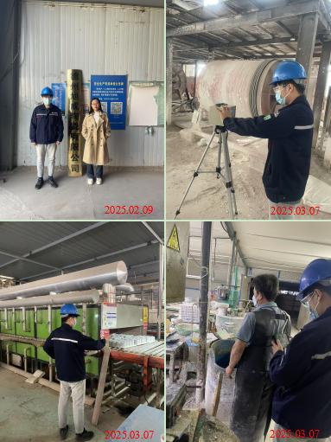
现场服务影像：

